ZGRADBA ATOMA
KEMIJA SPRAŠEVANJE

Vsak atom je zgrajen iz jedra in elektronske ovojnice:

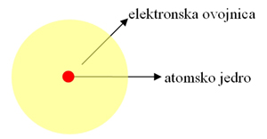

V jedru so: * protoni, ki imajo pozitiven naboj (p+)
* nevtroni, ki so brez naboja (n°)

V elektronski ovojnici: *elektroni, ki imajo negativen naboj (e-)
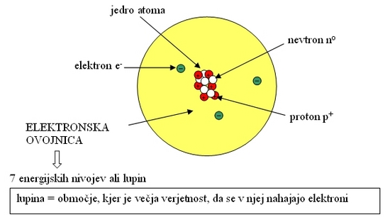

Vsi delci atoma so zelo lahki, protoni in nevtroni imajo približno enako maso, masa elektrona pa je 2000 – krat manjša od mase protona.

V atomu je število elektronov in protonov ENAKO, zato je atom električno NEVTRALEN (navzven brez naboja).

Vrstno število: pove število protonov v jedru in elektronov v elektronski ovojnici. periodnem sistemu so atomi razporejeni glede na vrstno število.

Masno število: pove vsoto protonov in nevtronov – Masnega števila NE najdemo v preiodnem sistemu elementov. Izračunamo ga, če poznamo število nevtronov.

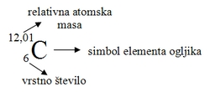 7
Primer: Li
3

Masno število Vrstno število
Izotopi so atomi ISTEGA ELEMENTA, ki imajo enako vrstno število in različno masno število (imajo različno število nevtronov). Večina elementov v naravi ima vsaj 2 izotopa. Običajno eden izmed njih prevladuje.

Primer: izotopi kisika

99,7% vseh atomov kisika

Nekateri izotopi so zaradi dodatnih nevtronov v jedru nestabilni, zato razpadajo. Pri tem nastajajo manjši atomi in se sprošča energija. Razpadu jeder pravimo radioaktivnost, sevanju, ki pri tem nastaja pa radioaktivno sevanje (alfa, beta, gama). Radioaktivne izotope uporabljamo v: medicini, biologiji, geografiji, industriji, arheologiji, energetiki in v jederskih elektratnah.

Elektronska ovojnica: V njej se nahajajo elektroni. Elektroni so razporejeni po lupinah ali energijskih nivojih. Elektroni najprej zasedajo 1 lupino, ki je najbližje jedru in ima tudi najnižjo energijo. Pri razporejanju elektronov veljajo določena pravila.
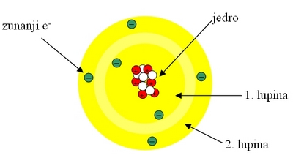

- Pravilo: najprej se napolni 1. lupina, potem 2. lupina,...
- Pravilo: na 1. lupini = max. 2 elektrona
na 2. lupini = max. 8 elektronov
na 3. lupini = max. 18 elektronov
na 4. lupini = max. 32 elektronov....
- Pravilo: na zunanji (zadnji) lupini je maximalno 8 elektronov!!!

Zgradba periodnega sistema: Elementi so v periodnem sistemu razvrščeni po vrstnem številu. Vodoravne vrstice imenujemo periode (1,2,3,4,5,6,7). Navpični stolpci pa so skupine (glavne skupine: I. II. III. ....). Perioda pove število lupin, ki jih zasedajo elektroni. Skupina pove koliko elektronov je na zadnji lupini. Tem elektronom pravimo zunanji ali valenčni elektroni. Elementi v periodnem sistemu so razdeljeni v: kovine (na levi in sredini), nekovine (na desni) in polkovine (B, Si, Ge, As, Sb, Te, At, Se)

